搭乘电商快车，助力脱贫攻坚

**——格尔木市电子商务进农村扶贫众筹分红活动圆满举行**

4月15日，市工业商务科技和信息化局在东村村委会举行电子商务进农村扶贫众筹分红活动。这是我局联合我市电子商务进农村承办企业慧诚电商运用京东商城电商平台在防疫期间开展电商扶贫的一次新尝试，助力我市脱贫攻坚。  
市委常委、副市长徐潇鹤及市工业商务科技和信息化局、市农牧扶贫局、西城区、郭勒木德镇等相关单位负责人参加了活动，并现场为东村以及乐苑村的十户建档立卡脱贫户发放分红物资。 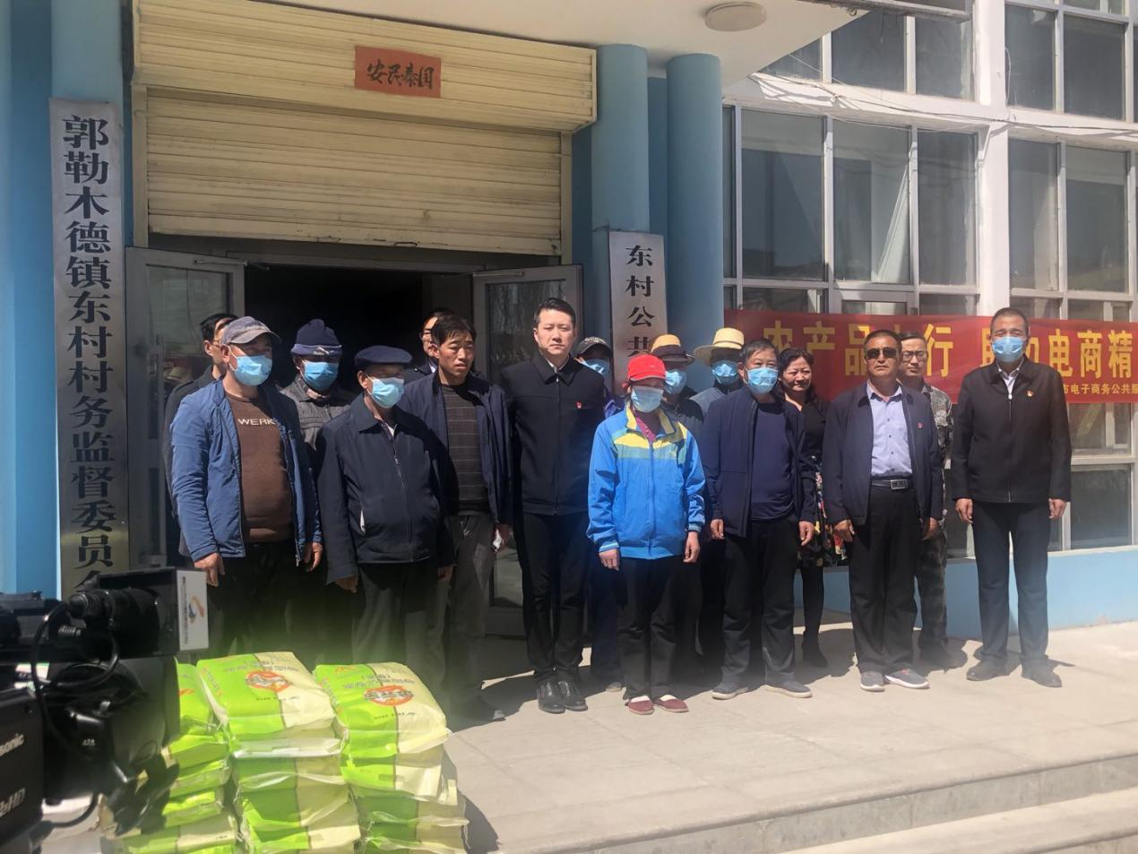 活动中，副市长徐潇鹤指出，此次众筹分红活动是我市电子商务进农村示范项目建设以来的一次成果实践，电子商务作为信息化手段能够挖掘我市贫困地区的经济发展潜能，带动我市农产品通过电商平台销售，多途径激活我市贫困地区的经济发展潜力。同时运用电子商务还可减少中间流通环节，降低流通成本，提高利润空间，实现贫困人口脱贫增收。也希望通过此次活动让更多的市民了解我市电子商务进农村工作，扩大农村电子商务推广及普及，让更多村民了解电子商务，享受电子商务进农村带来的“红利”。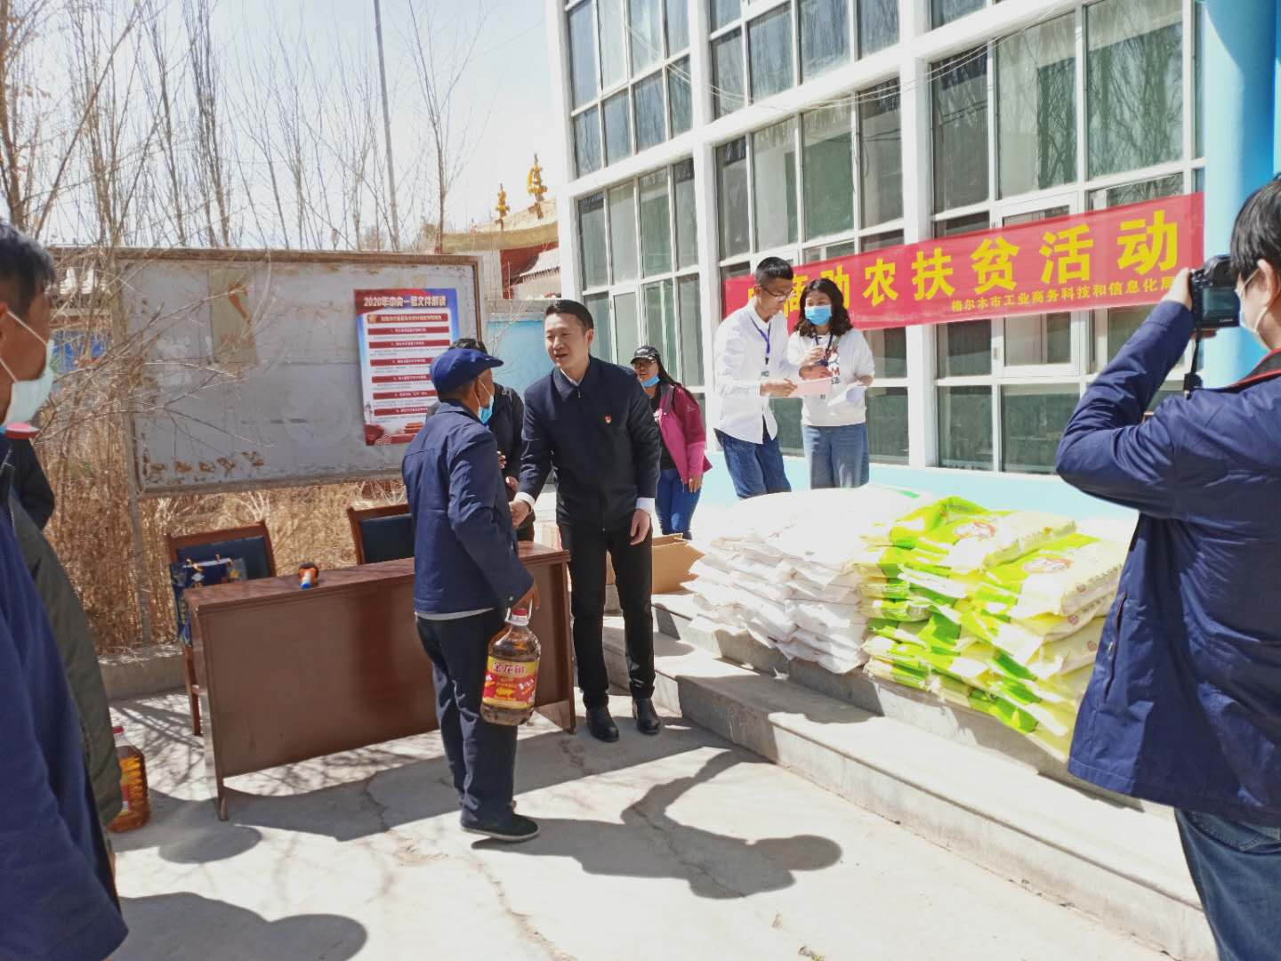  
 我市电子商务进农村综合示范项目实施以来，将电子商务作为发展战略性新兴产业的手段，依托我市高原特色农产品优势资源，对内构建电商服务体系，对外发展农产品上行，逐步形成了以电商+合作社+农户+旅游等的扶贫生态模式，将农牧民、贫困户吸纳进扶贫生态链条，帮助农牧民实现增收，推动农牧民创业就业，真正使电子商务走进农村，与我市特色农产品有机结合，助推我市农产品上行，成为助力我市脱贫攻坚的有效手段。

活动结束后，徐潇鹤副市长参观了我市电子商务公共服务中心及市级仓储配送中心。